**Lab Class in Dart**

จงสร้างคลาส Book และเขียนโปรแกรมเพิ่มข้อมูลของหนังสือลงในตัวแปรประเภท List และแสดงผลข้อมูลทั้งหมดทีละรายกาย โดยกำหนดให้

* **คลาส Book**
* ประกอบด้วย 4 Attributes: bookCode, bookTitle, bookType, bookPrice
* ข้อมูล Book มีดังนี้ (ให้นิสิตเพิ่มข้อมูลอีก 2 ข้อมูล)

|  |  |  |  |
| --- | --- | --- | --- |
| **bookCode** | **bookTitle** | **bookType** | **bookPrice** |
| B001 | Java Programming | Textbook | 200 |
| B002 | Beginning Flutter | Textbook | 375 |
| B003 | One Piece | Cartoon | 45 |
| B004 | Naruto | Cartoon | 85 |
| B005 | Slam Dunk | Cartoon | 100 |
| B006 | Doramon | Cartoon | 250 |

void main() {

// ประกาศตัวแปร books เป็นลิสต์ที่มีข้อมูลภายในเป็นคลาส Book

List<Book> books = [ ];

// เพิ่มข้อมูลแต่ละรายการลงในตัวแปร books

books.add(Book(bookCode: 'B001', bookTitle: 'Java Programming', bookType: 'Textbook', bookPrice: 200));

books.add(Book(bookCode: 'B002', bookTitle: 'Beginning Flutter', bookType: 'Textbook', bookPrice: 375));

books.add(Book(bookCode: 'B003', bookTitle: 'One Piece', bookType: 'Cartoon', bookPrice: 45));

books.add(Book(bookCode: 'B004', bookTitle: 'Naruto', bookType: 'Cartoon', bookPrice:85));

books.add(Book(bookCode: 'B005', bookTitle: 'Slam Dunk', bookType: 'Cartoon', bookPrice: 100));

books.add(Book(bookCode: 'B006', bookTitle: 'Doramon', bookType: 'Cartoon', bookPrice:250));

// แสดงผลรายการ books ที่ละรายการ

for (int i = 0; i < books.length; i++){

   print("รหัสหนังสือ"+books[i].bookCode + "ชื่อหนังสือ" + books[i].bookTitle +"ประเภทหนังสือ"+ books[i]. bookType +"ราคาหนังสือ"+ books[i]. bookPrice.toString() );

}

}

// สร้างคลาส Book

class Book() {

// ประกาศตัวแปรในคลาส Book

final String bookCode;

  final String bookTitle;

  final String bookType;

  final double bookPrice;

// สร้าง Constructor ของคลาส Book

Book({this. bookCode, this. bookTitle , this. bookType , this. bookPrice });

}

แสดงผลลัพธ์การทำงาน

1.ประกาศตัวแปร books เป็นลิสต์ที่มีข้อมูลภายในเป็นคลาส Book

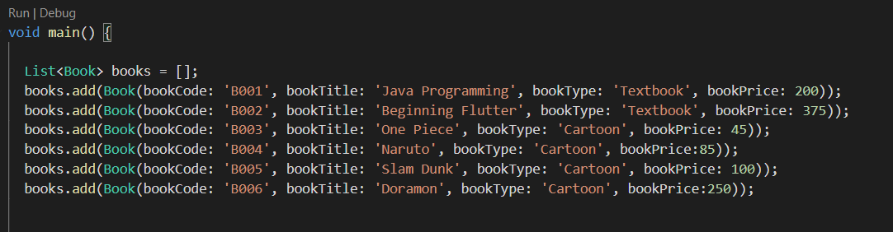

2.แสดงผลรายการ books ที่ละรายการ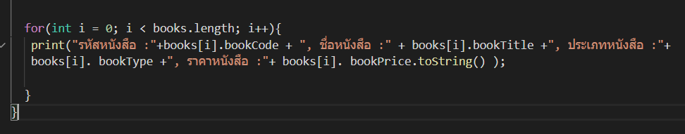

3.สร้างคลาส Book

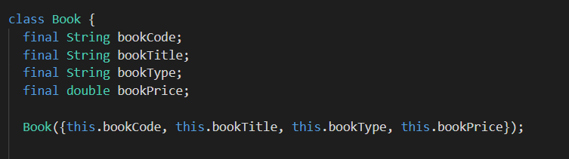

4.แสดงผลลัพธ์

